Упражнения для развития гибкости (первый комплекс)

п/п | Описание упражнений и указания к выполнению | Рисунки (рис. 9) | Количество повторений
1 | Наклон вперед сидя (ноги не сгибать, носки оттянуть, грудью | 1 | 6—8 раз
 | коснуться бедер) |  | по 3—4 сек
 | То же без помощи рук
2 | Кольцо в упоре лежа (ноги максимально приблизить к голове) | 2 | 4—6 раз
 |  |  | по 3—4 сек
3 | Широкое разведение ног в стороны скольжением (ноги не сги- | 3 | 4—6 раз
 | бать, можно поддерживаться руками) |  | по 3—4 сек
4 | Сгибание и разгибание ног в стойке на лопатках с поддерж- | 4 | 4—6 раз
 | кой руками (стойка должна быть прямой, без сгибания) |  | по 3—4 сгиба-
 |  |  | ния и
 |  |  | разгибания
5 | Мост стоя на коленях (пальцами коснуться пола) | 5 | 4—6 раз
6 | Полушпагат (бедрами коснуться пятки и пола, слегка про- |  | по 4—6 раз
 | гнуться, смотреть вперед) |  | правой и левой ногой

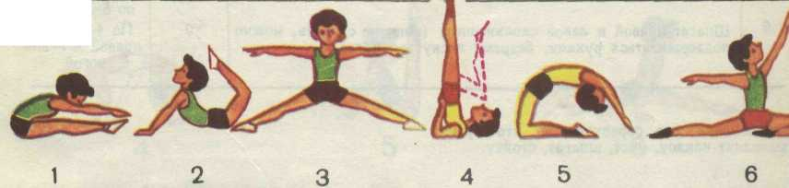
Упражнения для развития гибкости (второй комплекс)

№ п/п | Описание упражнений и указания к выполнению | Рисунки (рис. 11) | Количество повторений
1 | Наклон вперед, касаясь грудью бедер, | 1
 | а) подтягиваясь руками |  | 6—8 раз
 | б) без помощи рук |  | по 3—4 сек
2 | В стойке на лопатках о поддержкой руками опускание и под- | 2 | 4—6 раз
 | нимание прямых ног |  | по 3—4 опус-
 |  |  | кания
3 | Широкое разведение ног с наклоном вперед (тело горизонталь- | 3 | 4—6 раз
 | но полу, слегка прогнуто) |  | по 4—6 сек
4 | Сгибание и разгибание ног в положении «мост» | 4 | 6—10 раз с
 |  |  | отдыхом
5 | Высокий угол в упоре сидя (ноги вертикально, руки не сгибать) | 5 | 4—6 раз
 |  |  | по 6—10. сек
6 | Шпагат правой и левой скольжением (ноги не сгибать, можно | 6 | По 4—6 раз
 | поддерживаться руками, бедрами коснуться пола) |  | правой и левой ногой
Упражнения для соревнований: кто лучше выполнит наклон, мост, шпагат, стойку.

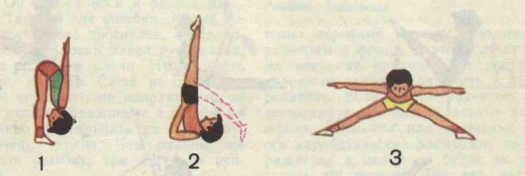
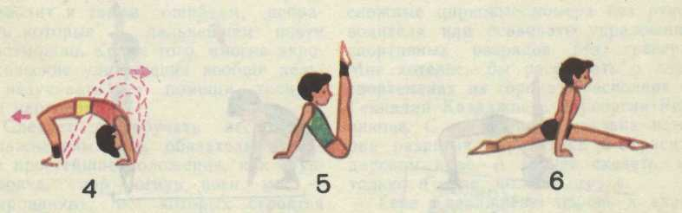

Упражнения для развития силы, (первый комплекс)

 |  | Рисунки | Количество
п/п | Описание упражнений и указания к выполнению | (рис. 10) | повторений
1 | Сед углом без опоры на руки (ноги поднимать возможно выше) | 1 | 3—4 раза
 |  |  | по 4—6 сек
2 | Прогибание лежа на животе (прогнуться максимально, ноги не | 2 | 4—6 раз
 | сгибать, колени не разводить) |  | по 4—8 сек
3 | Упор лежа, опираясь на одну руку (свободная рука в сторону | 3 | 3—4 раза
 | или вверх) |  | по 4—8 сек
 |  |  | на правой и
 |  |  | левой руке
4 | Приседание на одной ноге с поддержкой за стул или гимна- | 4 | По 5—8 раз
 | стическую стенку |  | на правой
 |  |  | и левой ноге
5 | Из положения сидя на стуле, упор согнув ноги. То же, но | 5 | 15—20 раз
 | обе руки на сиденье |  | с отдыхом
6 | Отжимание в упоре лежа (не сгибаться и не прогибаться, | 6 | 15—20 раз
 | грудью касаться пола) |  | С ОТДЫХОМ
7 | Прыжки вверх выпрямившись (высота максимальная, руки | 7 | 15—20 раз
 | вверх, носки в полете оттягивать) |  | с отдыхом
Упражнения для соревнований:
- кто дольше сохранит положения 1, 2, 3,5;
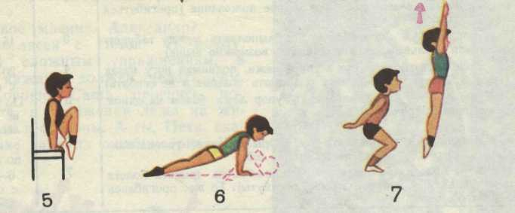
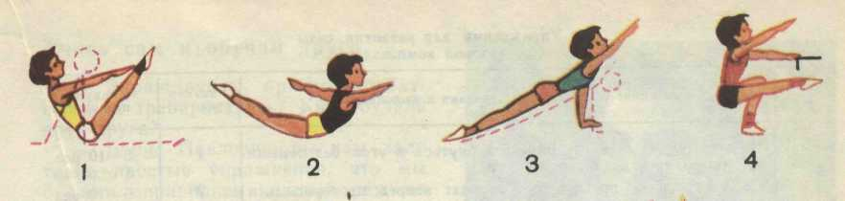
- кто повторит без отдыха большее число
раз упражнения 4, 5, 6.

 | Упражнения для развития силы
 | (второй комплекс)
п/п | Описание упражнений и указания к выполнению | Рисунки (рис. 12) | Количество повторений
1 | Из седа углом лечь на спину и вернуться в угол без помощи | 1 | 6—10 раз
 | рук (выполнять медленно и быстро) |  | с отдыхом
2 | Из упора лежа прогнувшись перекат вперед прогнувшись и | 2 | 6—10 раз
 | перекатом назад вернуться в исходное положение (прогибаться |  | с отдыхом
 | максимально, ноги не сгибать)
3 | Из упора согнув ноги упор углом (выполнять между табурет- | 3 | 15 — 20 раз
 | ками или стульями, ноги поднимать возможно выше) |  | с отдыхом
4 | Сгибание и разгибание рук в упоре лежа, поднимая ногу назад | 4 | 20—30 раз
 | (грудью касаться пола, ногу поднимать повыше и не сгибать) |  | с отдыхом
5 | Из упора лежа сзади поворот в упор лежа боком на одной | 5 | По 6—10 раз
 | руке (тело выпрямлено) |  | на правой и
 |  |  | левой руке
6 | Борцовский мост удерживать без опоры на руки, голова мак- | 6 | 4—6 раз
 | симально отведена назад до опоры на лоб |  | по 3—5 сек
7 | Из упора присев прыжок вверх выпрямившись (высота полета | 7 | 6—12 раз
 | максимальная, руки вверх, носки оттянуты). То же, прогибаясь |  | с отдыхом
 | в полете
Упражнения для соревнований:
- кто дольше сохранит положения 1,3, 5;
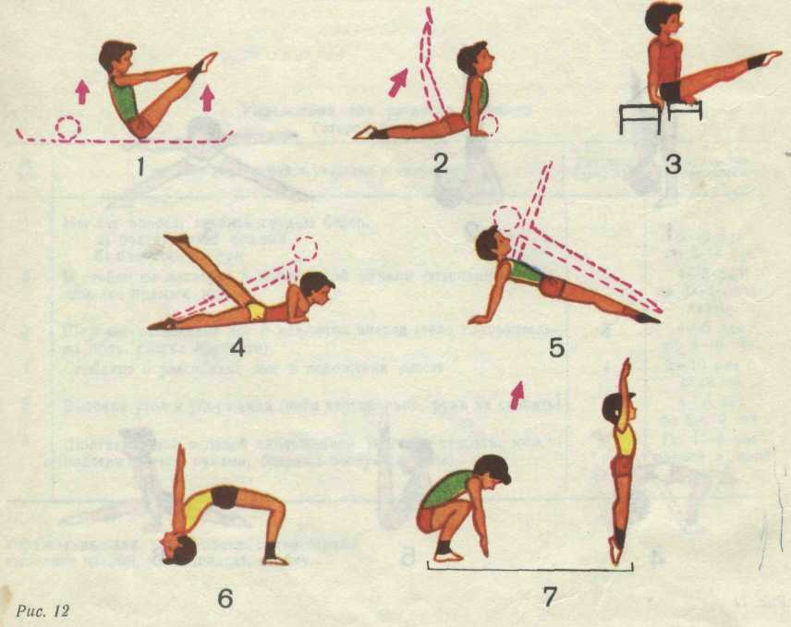
- кто повторит без отдыха большее числораз упражнения 4, 7

